«Работа с лексическим материалом по теме «Свободное время, хобби»

1.**Сопоставьте глаголы с картинками**.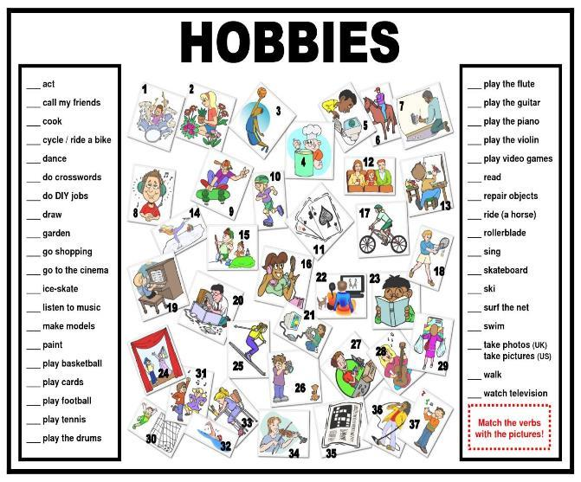

**2. like\likes, don’t like\doesn’t like**

Глагол like используется, если что-то нравится, что-то любим делать, а что-то нет:

**I like to sit near the window.**

**He likes playing football.**

**like to** или **like Ving.** Для русскоязычного человека разницы нет: и там я люблю, мне нравится, и в другом случае. А вот для англичан разница очень велика. Порой от неправильного употребления, можно быть понятым неправильно. Итак, если мы используем после **like + инфинитив**, то больше хотим сказать о привычке, о том, что вы сами любите этим заниматься, обязательно конкретизируете как и когда.

**Например, I like to walk in the evening.** - Мне нравится гулять пешком по вечерам (просто как привычка, регулярное времяпрепровождение).

**I like walking (like+ герундий)-** говорит о том, что вы испытываете удовольствие от ходьбы, но не уточняете, ходите ли вы сами. Может, вам нравится смотреть по телевизору или наблюдать пешие прогулки других.

**Сравните:**

**I like to swim in the pool every morning**. — Я люблю плавать в бассейне каждое утро.

**I like swimmimg.** — Я люблю плавание.

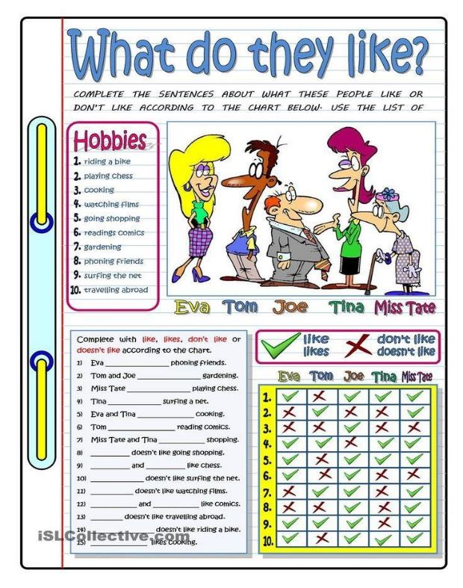

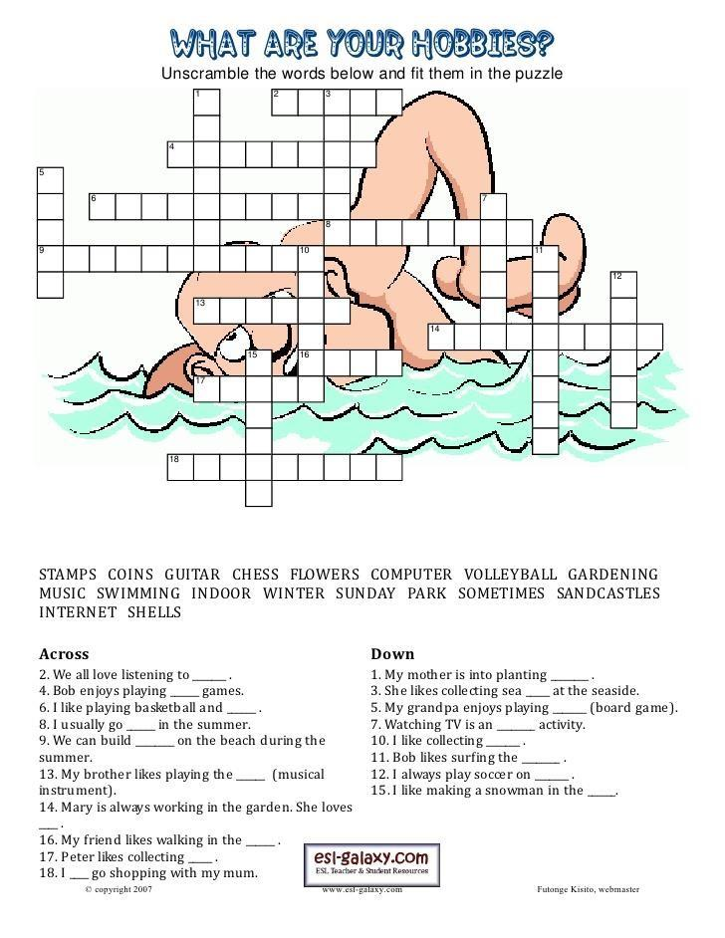

1. **Выучить слова по теме Hobbies.**
2. **Выполнить письменно упр.1-2 (по картинке «What do they like?» и кроссворд)**
3. **Предложения из кроссворда перевести на русский язык.**

Преподаватель Балдина Ирина Валентиновна

e-mail [**i.baldina57@gmail.com**](mailto:i.baldina57@gmail.com)

**c.т 9535775119**